**개요**

해상도가 FHD를 넘지 못하도록 수정해야 합니다.

환경설정에 "해상도제한" 체크박스를 추가하였으면 좋겠습니다.

확인부탁드립니다.

**분석내용**

저는 게임의 해상도가 1920*1080의 고정 해상도를 사용하는 것으로 알고있었습니다만

프로파일링 결과 핸드폰에서 제공하는 최대의 크기로 설정되고 있음을 확인할 수 있었습니다.

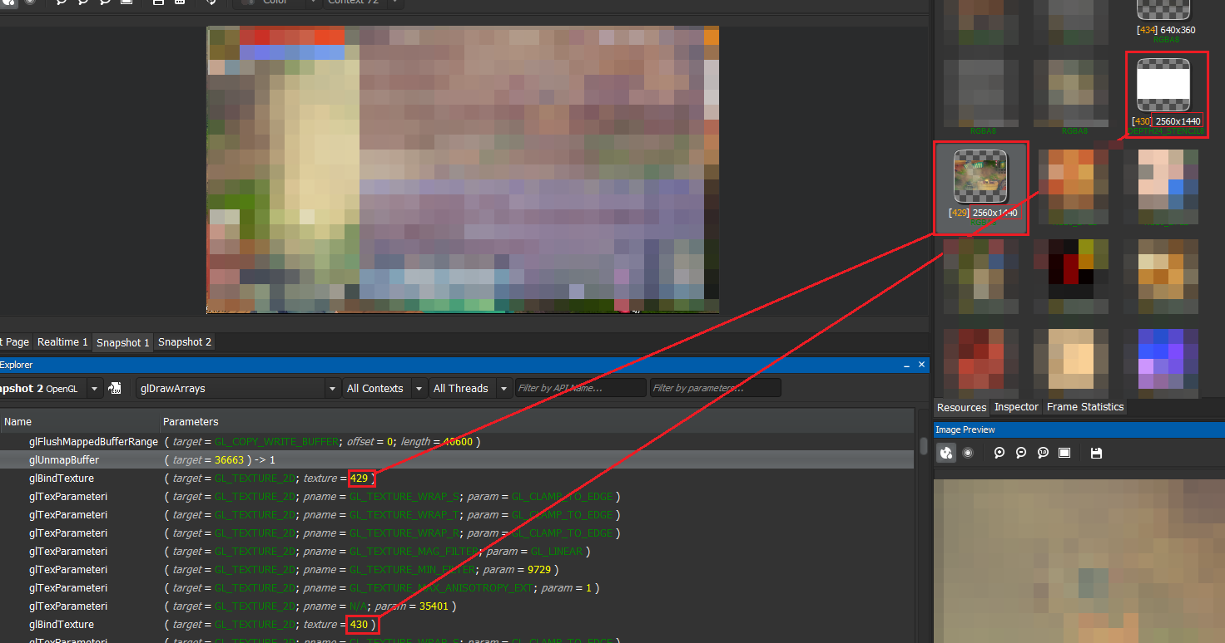

[ 그림1 렌더타겟의 크기 ]

위의 글에서 언급하였다시피, 제 핸드폰의경우 한프레임에 2,866,666,666번 정도의 floating point연산을 수행 할 수 있는데,

해상도를 2560*1440(3,686,400)로 맞출경우 한 픽셀당 777floating point 연산을 수행할 수 있게 됩니다.

프로파일링 결과 한 프레임 하나의 픽셀에서 발생하는 연산 횟수만 571번이 불리우기 때문에 이를 FLOPS로 계산할 경우 777은 가볍게 넘어설 것으로 예상됩니다.

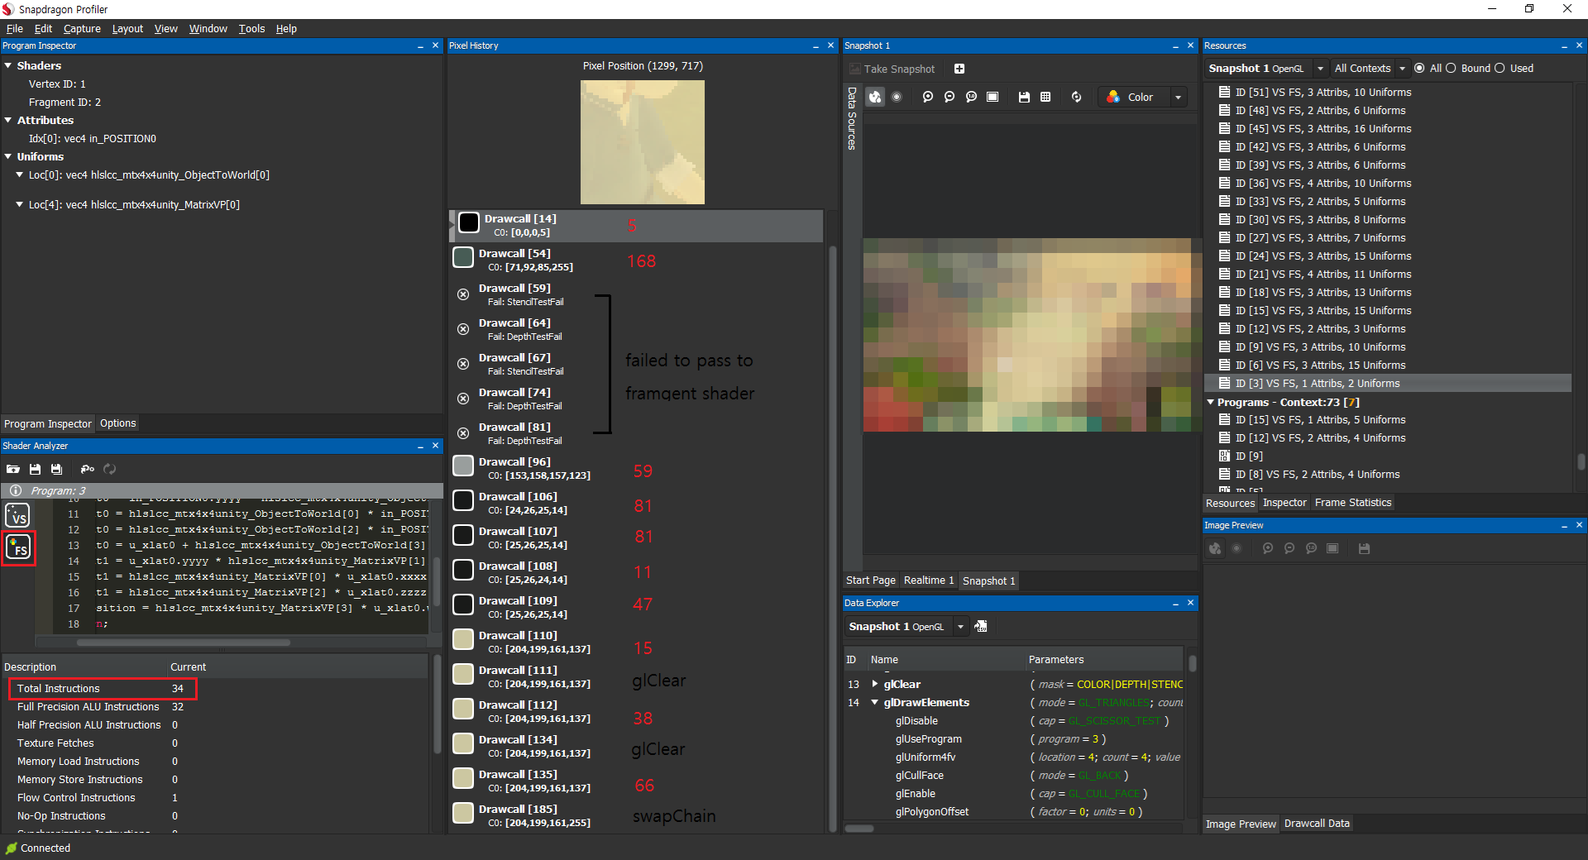

[ 그림2 한프레임 한픽셀에서의 instruction 호출 횟수 ]

이는 연산량으로 인해 온도만 상승시키는 것이 아니라 성능을 넘어서는 연산량으로 초당 프레임에도 극심한 영향을 끼칩니다.

실제로 해상도 설정을 FHD로 강제로 설정한 후 다시 검사하였더니, 초당 프레임이 10프레임에서 17프레임으로 1.7배 상승하였습니다.

셰도우 맵의 경우도 게임 해상도를 줄일경우 자연스럽게 줄어들도록 되어 있어, 기본 해상도를 FHD를 넘지 못하도록 설정하는 것이 여러모로 좋을 듯 싶습니다.

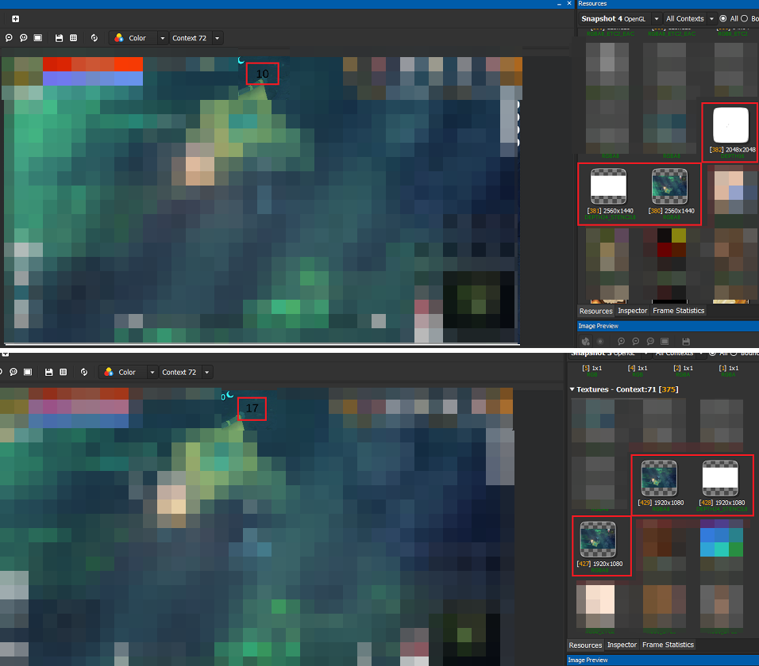

[ 그림3 FHD해상도로 강제 설정 전(상) 후(하) 프레임 ]

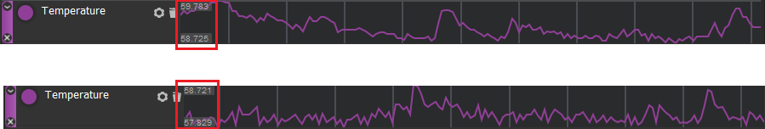

[ 그림4 FHD해상도로 강제 설정 전(상) 후(하) 온도변화 ]

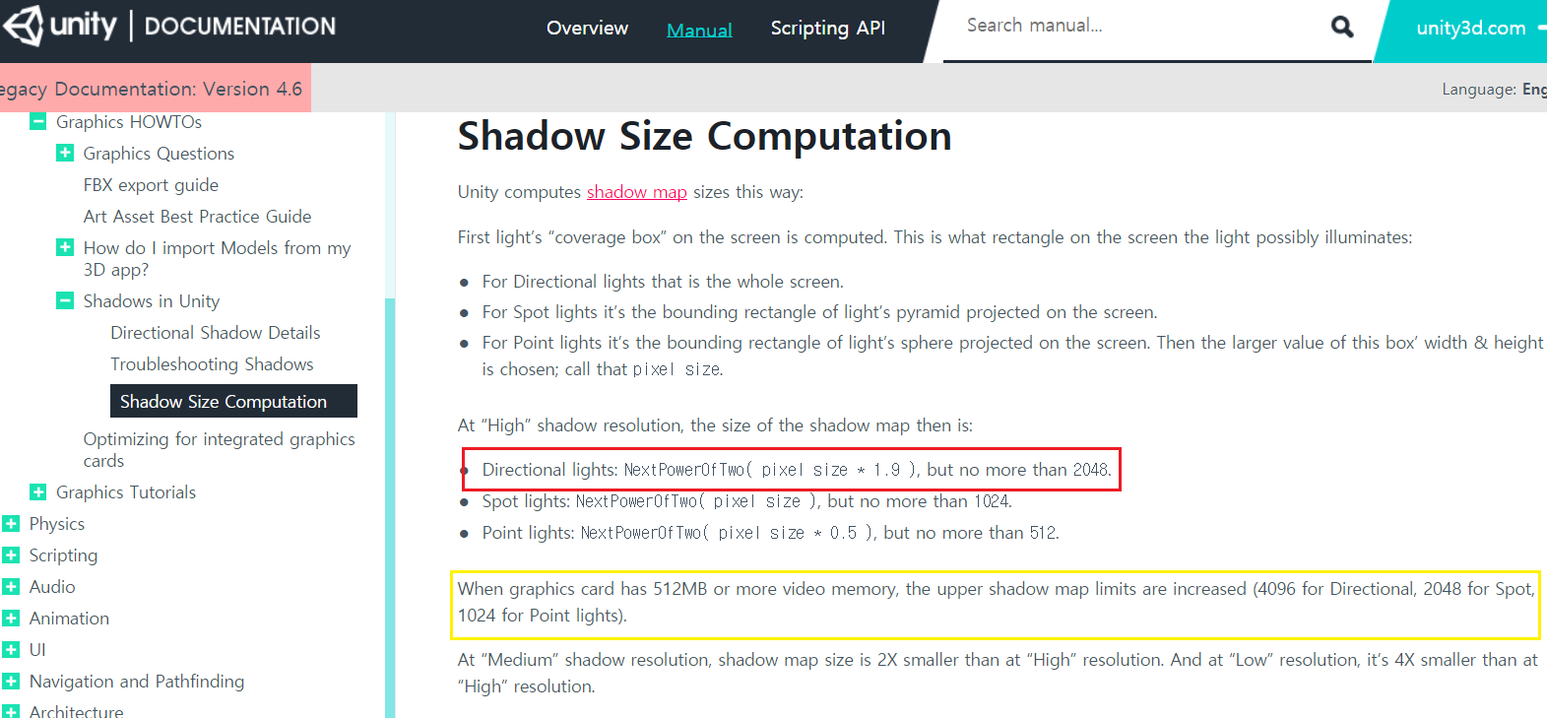

[ 그림5 셰도우 맵 크기 계산 방식 ]

하여, 환경설정에 "고정해상도" 체크박스를 추가하고 기본값을 활성화로 두어, 기본환경에서는 FHD해상도를 넘지 못하도록 했으면 합니다.

**행여 FHD에서의 품질차이를 걱정하신다면**

제 LG-V10의 크기는 갤럭시 노트급으로 제가 보았을때 품질의 차이는 느껴지지 않았습니다만 확인을 위해

채팅창에 "/resolution 1920 1080"를 입력하시면 해상도가 변경되오니 확인해보시길 바랍니다.

(핸드폰이 FHD해상도 까지만 지원하는 경우는 예외입니다.)

확인부탁드립니다.